Министерство образования и молодежной политики Свердловской области



ГАПОУ СО «Екатеринбургский колледж транспортного строительства»

Отчёт по программе «**Практическая 16**»

Выполнила: Мезенцева Полина Сергеевна

Группа: ПР-21

Преподаватель: Мирошниченко Г.В

2022

**Задание 3:**

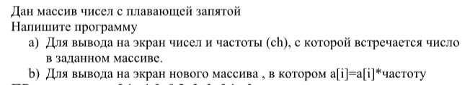

**Входные данные**

name: string, название файла для чтения

**Выходные данные**

"\nЧисло\tЧастота(Старого массива)"

"Файл не найден"

"Произошла ошибка"

**Блок-схема**

**Файл для чтения**



**Файл для записи**

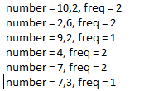

**Листинг программы** 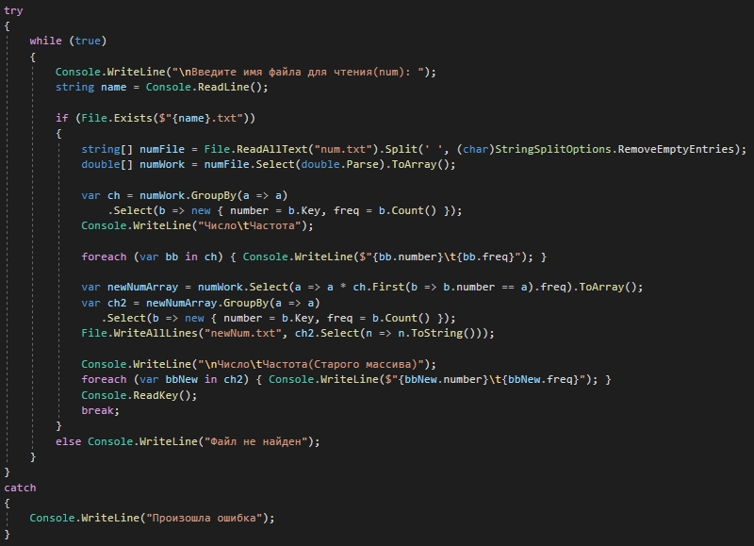

**Тестовые ситуации**

**1.**

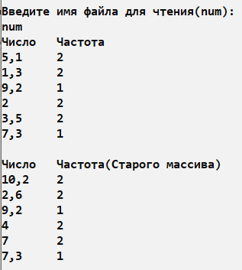

**2.**

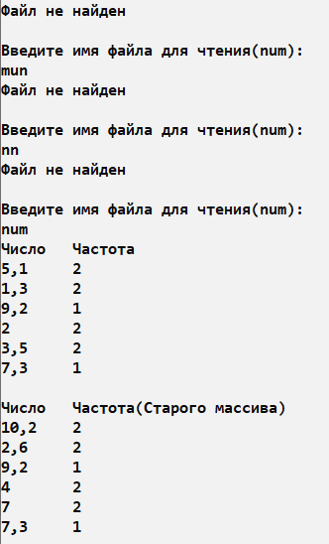

**Задание 4:**

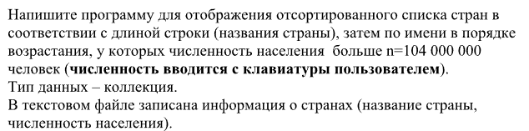

**Входные данные**

textBox1: string – численность для сравнения

**Выходные данные**

Вывод в listBox2

**Блок-схема**

**Файл для чтения**

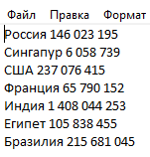

**Листинг программы** 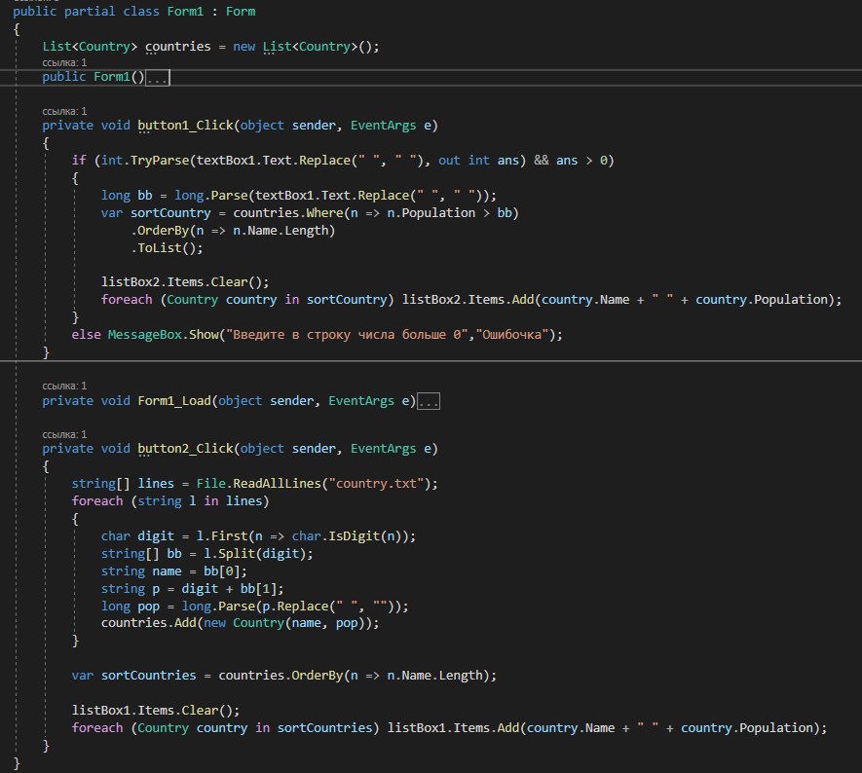

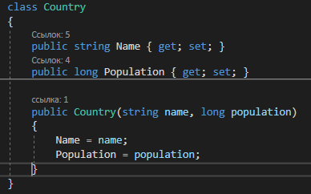

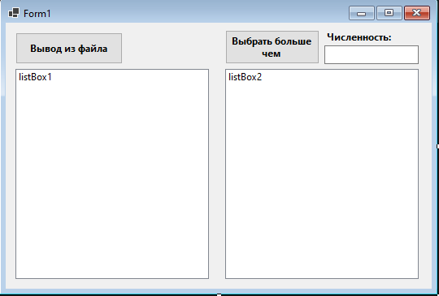

**Тестовые ситуации**

**1.**

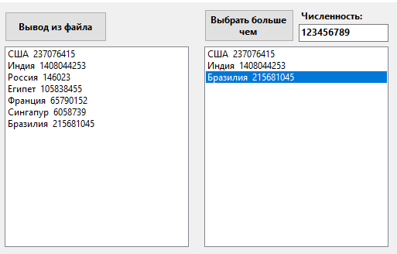

**2.**

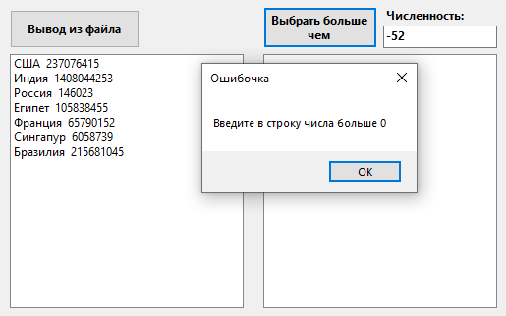

**3.**

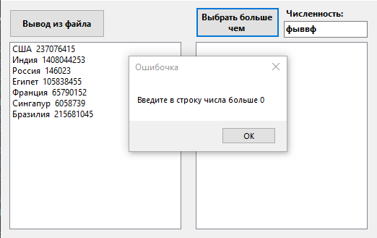

**Вывод**

Продолжили изучать linq